Иллюстративное учебное пособие «Физика – 8».
Руководство пользователя.
Содержание:
- Концепция
- Структура
- Минимальные системные требования
- Ход урока

Концепция проекта

Иллюстративное учебное пособие «Физика – 8» разработано в рамках республиканской программы информатизации системы образования и является полноценным пособием по курсу физики для 8 класса. Продукт ориентирован на 2 группы пользователей: учащихся и учителей общеобразовательных учебных учреждений с 12-летним сроком обучения. Ориентация на две различные группы пользователей обусловила форму представления материала, сочетающую в себе интересы и потребности как учителя, так и учащегося.
Авторы проекта выражают надежду, что дидактически грамотное использование этих материалов позволит повысить уровень обучения физике в 8 классе, обеспечит личностно-ориентированные темпы изучения учебной программы и будет содействовать формированию у учащихся навыков и умений самостоятельно овладевать знаниями.
Одним из основополагающих факторов, способствующих успешному усвоению материала учащимися, является создание мотивационного интереса у школьников к изучению предмета. Развитию интереса к изучению физики способствует использование в преподавании демонстрационного эксперимента. Многие школьные кабинеты физики, к сожалению, имеют очень слабую материальную базу. Кроме того, в учебной программе содержится ряд тем, изложение которых невозможно сопроводить натурным экспериментом. Решить эти проблемы позволит мультимедийное пособие. Оно даёт возможность учителю наглядно продемонстрировать учащимся физические свойства и явления, которые сложны для восприятия традиционным способом, сопроводить изучение материала увлекательными анимационными демонстрациями, разработанными специально для учащихся с учётом их возрастных особенностей. При разработке интерактивных иллюстраций к данному пособию авторы постарались представить материал в увлекательной форме, стимулирующей у учащихся интерес к предмету и облегчающей учителю объяснение материала.

Структура проекта

Материал данного пособия представлен следующими функциональными уровнями:
- Теоретический материал (на базе учебника)
- Анимированные иллюстрации физических явлений
- Интерактивные схемы, иллюстрации, тесты.

Минимальные системные требования

Операционная система Microsoft® Windows® 98 и выше, процессор Pentium III, 128 Mb оперативной памяти, видеоадаптер с памятью 32 Mb, разрешение экрана 800х600 с глубиной цвета 24 бит, устройство для чтения компакт-дисков.

Методические рекомендации

Иллюстративное учебное пособие «Физика – 8» представляет собой иллюстративное дополнение к школьному учебному пособию, позволяющее расширить методические возможности работы с учебным материалом за счёт моделирования при помощи интерактивных средств, индивидуализировать учебный процесс. Динамичное представление физических явлений повышает степень усвоения учебного материала.
Иллюстративное учебное пособие «Физика – 8» разработано на базе учебного пособия по физике авторов Исаченковой Л. А. и Лещинского Ю. Д., и предназначено для работы как при проведении уроков по физике, так и в процессе самостоятельной работы учащихся.
При изучении физики мультимедийное пособие может быть использовано для:
- Иллюстрации отдельных тем,
- Демонстрации самих явлений,
- Игрового тестирования,
- Стимулирования процесса мышления учеников
- Самостоятельной работы учащихся

Рекомендации и порядок работы с программой:
- Пользовательский интерфейс
Пользовательский интерфейс программы логически разделяется на две основные взаимосвязанные части: текстовое меню и игровое меню.

Текстовое меню
Текстовое меню даёт возможность изучать материал в привычном линейном порядке.
Классическое представление информации удобно для использования учителем, а так же учащимися при целенаправленной подготовке к занятию по определённой теме. Теоретический материал соответствует главам и параграфам учебника.
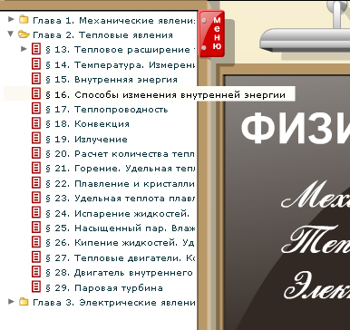
Ключевые темы содержат интерактивные иллюстрации, демонстрирующие физические явления по изучаемой теме, схемы явлений, которые чаще всего невозможно объяснить или показать пир помощи реальных объектов. При выборе демонстрации в текстовом меню, её отображение происходит на школьной доске, которая для этих целей визуально приближается.
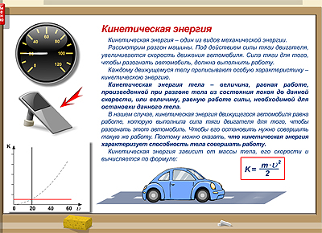
Игровое поле.
Игровое поле ориентировано на учащихся. Одна из важнейших целей, которая находится в центре внимания учителя – поддерживать постоянный интерес к физике у школьников, показывая им, что физика – это наука о явлениях и предметах, которые окружают нас в повседневной жизни. Именно на достижение этой цели и ориентировано как игровое поле, так и пособие в целом. При клике на портрет слева от доски, изображение на нём учёного-физика меняется.
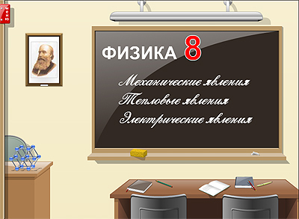
Для возврата в основное игровое меню из отдельных сцен необходимо войти в текстовое меню при помощи красной закладки с надписью «меню» в верхнем левом углу окна и нажать на кнопку «Вернуться в класс» под текстовым меню.
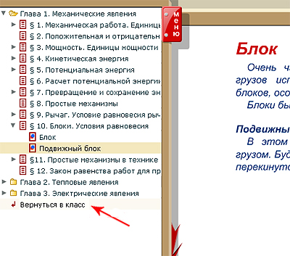
Мультимедийное пособие может быть использовано учителем при проведении уроков для:
- Иллюстрации к отдельным темам
- Демонстрации самих явлений
- Стимулирования процесса мышления учеников.
Пример:
Иллюстрация к теме «Мощность»
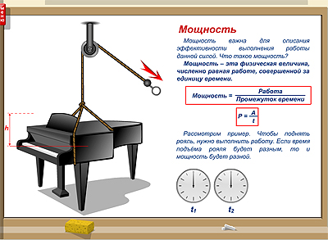
Запуск каждой демонстрации начинается с иллюстрации явление по выбранной теме. Демонстрация физического явления в игровом поле сопровождается теоретическим комментарием рассматриваемого явления. В целях улучшения визуального восприятия, окна могут разворачиваться на весь экран либо растягиваться до необходимого размера.
Для того, чтобы развернуть визуальное окно, необходимо нажать кнопку с квадратиком в верхней части окна. Для того, чтобы растянуть окно до нужных размеров, необходимо поместить курсор в правый нижний угол окна и растянуть его.

Некоторые демонстрации состоят из нескольких сцен. Для перехода к следующему этапу демонстрации, необходимо нажать кнопку в правом нижнем углу.
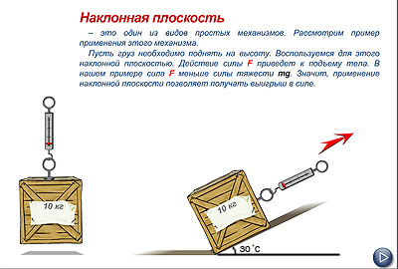
Ход урока.
Тема урока: Простые механизмы
Задача урока: познакомить учащихся с понятием простые механизмы и их использованием в быту.
Расположение в пособии: Механические явления. Простые механизмы. Демонстрация «Простые механизмы».
Содержание урока:
- После постановки учителем познавательной проблемы учащимся предлагается открыть демонстрацию и запустить интерактивную модель «Неподвижный блок».
- Учащиеся наблюдают явление и обсуждают вопрос выигрыша в силе при использовании неподвижного блока. После того, как будут выслушаны ответы учащихся, нажатием на кнопку, они переходят ко второй части демонстрации, где даётся ответ и объяснение на поставленный вопрос о выигрыше в силе.
- Учитель возвращается к объяснению теоретического материала по теме «Простые механизмы».
- После изложения теории учитель предлагает учащимся объяснить, основываясь на полученной ими в ходе теоретического изложения информации, демонстрацию по теме «Простые механизмы» самостоятельно. Учащихся просят подумать и назвать примеры из жизни, демонстрирующие рассматриваемое явление.
- Далее учитель переходит к следующим демонстрациям по этой теме, таким как подвижный блок, наклонная плоскость, рычаг, ворот, клин.
- Учитель вводит формулы момента силы и даёт задания по его определению.
В качестве домашнего задания предлагается изучение соответствующего параграфа учебного пособия с подкреплением собственными примерами.

